Rapport – Pricing d'options par arbres binomial et trinomial
Cas de test : S0 = 100, K = 101, r = 3 %, σ = 20 %, T ≈ 1 an

1. Présentation du code
Trois classes de données sont communes aux deux arbres :
- Market (S0, r, σ, dividende)
- Option (strike, maturité, call/put, exercice, payoff)
- Model (date de pricing, nombre de pas).
Viennent ensuite les deux classes de calcul, BinomialTree et TrinomialTree, une classe BlackScholes (qui sert de référence pour les prix et les grecques) et leurs classes de nœuds.
Les deux arbres diffèrent dans leur géométrie. En binomial, un nœud a 2 fils, il n'y a pas de nœud central et le tronc alterne up/down d'une colonne à l'autre. En trinomial, le fils du milieu est le forward, le fils up d'un nœud est le fils du milieu du nœud du dessus et les probabilités (pu, pm, pd) peuvent être propres à chaque nœud. Le dividende n'est géré qu'en trinomial, car il demande un nœud central à recentrer.
L’objet nœud:
- Hiérarchie : Dans la classe Node, on retrouve les paramètres qui ne changent pas selon si l’arbre est binomial ou trinomial : le prix St, la valeur value, la probabilité d'atteinte depuis la racine proba (utilisé pour le pruning), les liens above et below vers la même colonne, ainsi que forward() et lowest(). BiNode ajoute next_up et next_down ; TriNode ajoute next_mid et les probabilités pu, pm, pd. Chacun définit up_price() et down_price().
- Probabilités : en trinomial, pu, pm, pd valent None par défaut : le nœud lit alors celles de l'arbre via probs(), ce qui évite de les stocker partout.
- Liens et recombinaison : l'arbre est un graphe de pointeurs, sans tableau à deux dimensions : recombiner, c'est faire pointer deux parents vers le même objet (testé par up.next_down is down.next_up). La colonne suivante est construite en parcourant la colonne courante du bas vers le haut. En binomial, chaque nœud crée son fils up et son fils down est le fils up du nœud juste en dessous : la colonne gagne un nœud et la recombinaison est automatique. En trinomial, chaque nœud crée son fils du milieu (son forward) ; son fils up est le fils du milieu du nœud du dessus et son fils down celui du nœud du dessous. Sur la colonne du dividende, le fils du milieu est le nœud de la grille le plus proche de l'espérance E (forward moins dividende).
- Le tronc : TrunkBiNode et TrunkTriNode ajoutent prec_trunk et column. Le tronc sert de point d'entrée : en forward, on part de trunk.lowest() et on monte avec .above ; en backward, on remonte de tronc en tronc avec prec_trunk.

Piste d’amélioration possible : les nœuds ont une classe mère commune (Node), mais pas les arbres. Une classe mère pour les arbres aurait obligé à mélanger les deux logiques de construction avec des conditions « if », ce qui aurait évité quelques doublons (pricing, grecques) au prix d'un code plus difficile à lire et à tester.

Pruning, lissage, grecques : un nœud dont la probabilité d'atteinte est sous le seuil n'a plus qu'un fils, avec probabilité 1 (pruning). Pour le lissage, la colonne N−1 est valorisée par Black-Scholes sur un pas Δt au lieu d'actualiser le payoff, ce qui supprime les oscillations dues à la position du strike entre deux nœuds. Vega, vanna et vomma sont exprimés par point de vol (×0,01, ×0,01 et ×10⁻⁴), dans l'arbre comme dans Black-Scholes.

2. Résultats notables
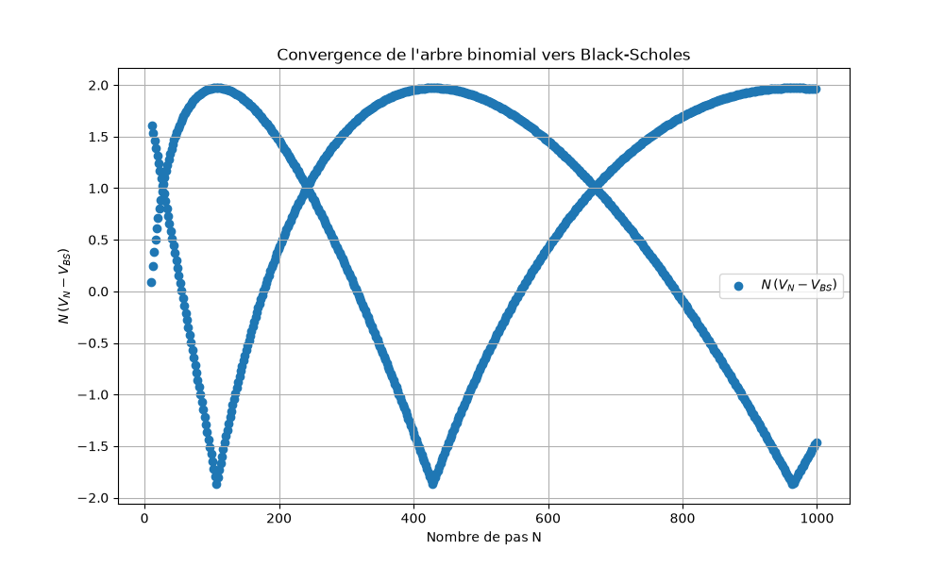 | 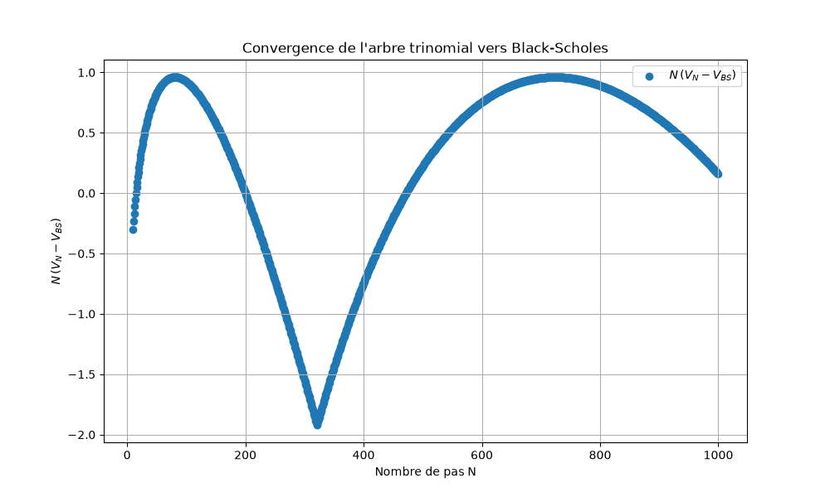

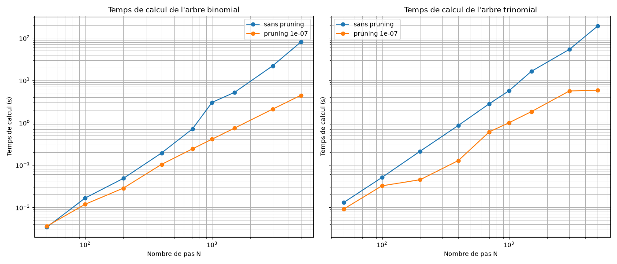
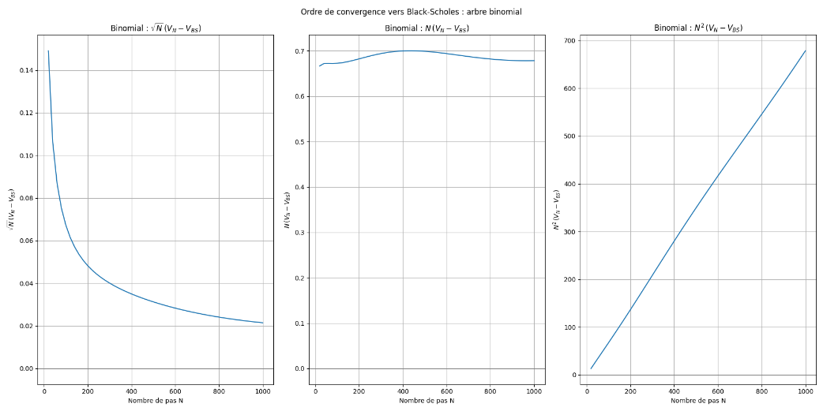
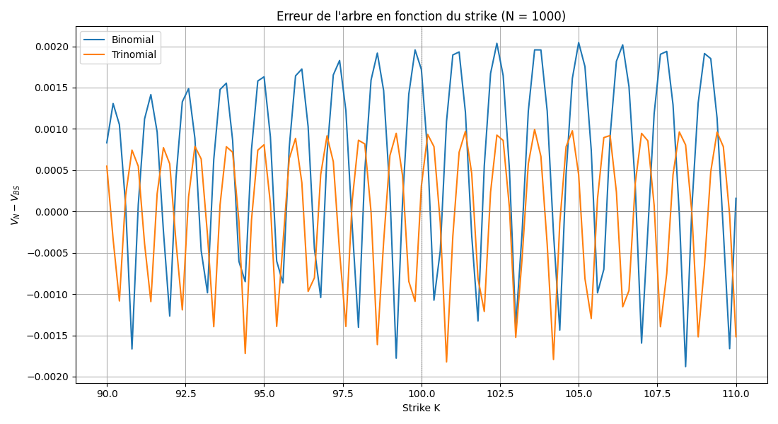

3. Difficultés rencontrées et solutions
- Probabilités négatives. Avec un dividende trop grand par rapport au sous-jacent, certains nœuds donnaient des probabilités négatives. Les nœuds quasi morts passent en branche monomiale (probabilité 1 vers le nœud central), et une erreur explicite est levée si le dividende rend le tronc négatif.
- Colonne du dividende. L'arrondi supérieur sur des flottants décalait la colonne quand la date de détachement tombait exactement sur une date de l'arbre ; nous sommes passés à une division entière sur les jours.
- Bruit sur vega et vomma. Dérivées secondes d'un prix d'arbre oscillant, elles étaient inexploitables : à N = 200, le trinomial brut donne un vomma de −1,87 contre −0,058 pour Black-Scholes (par unité de vol², avant mise à l'échelle). Le lissage par Black-Scholes a résolu ce problème.

4. Extensions
Nous avons établi des tests unitaires pour chaque arbre, afin de vérifier que le code fait bien ce que la théorie prévoit :
- Recombinaison : le fils down du nœud up est le même objet que le fils up du nœud down.
- Espérance et variance : sur chaque nœud, l’espérance du sous-jacent à l’étape suivante est égale au forward, et la variance à celle du modèle. En trinomial, nous vérifions aussi ces deux contraintes sur la colonne du dividende.
- Parité call-put : C − P = S0 − K·e^(−rT) est vérifiée à 10⁻⁹ près pour plusieurs valeurs de N, et avec dividende le forward est corrigé du dividende.
- Cas limites : un call de strike nul vaut S0, et le prix américain est supérieur ou égal au prix européen.
- Dividende au lendemain du pricing : le prix obtenu est le même, à ~10⁻³ près, que celui d’un arbre sans dividende partant de S0 − D·e^(−r/365). L’écart résiduel vient de la nature « cash » du dividende, pas d’une erreur.

Options digitales (cash-or-nothing) : nous avons ajouté le payoff digital à la classe Option (paramètres digital et payout) : l’option verse payout si elle termine dans la monnaie (S > K pour un call, S < K pour un put) et 0 sinon. Elle est valorisée par les deux arbres (européenne ou américaine, et avec dividende en trinomial). Par ailleurs, les grecques analytiques de la classe BlackScholes sont celles d’une vanille : elles ne servent pas de référence pour une digitale.
Pricer Excel (xlwings) : Nous avons relié le code à une feuille Excel : l’utilisateur saisit les paramètres (spot, strike, taux, volatilité, dates, dividende, nombre de pas), choisit d’activer ou non le pruning, le lissage et le calcul des grecques, puis lance le calcul. La feuille affiche les prix Black-Scholes, binomial et trinomial, le nombre de nœuds et les grecques de chaque méthode. Le binomial est indiqué comme impossible lorsqu’il y a un dividende. Des boutons permettent aussi de générer la visualisation SVG des arbres et les graphiques (convergence vers Black-Scholes, ordre de convergence, temps de calcul avec et sans pruning, erreur en fonction du strike) ; les fichiers sont enregistrés dans le chemin où se trouve le pricer.xlsm.
Conclusion
Le trinomial est plus stable que le binomial et seul à traiter le dividende discret. Le pruning et le lissage par Black-Scholes sont les deux améliorations les plus rentables : le premier réduit fortement le temps de calcul, le second rend les grecques d’ordre 2 exploitables.

